|  |  |  |
| --- | --- | --- |
| Plan de Gestión del Alcance |  | |
| En el siguiente documento se presentan las normas y medidas que deben tomarse para no sobrepasar los alcances del proyecto. | |  |

Tabla de contenido

1. Análisis del producto. 2

1.1 Descripción de la empresa 2

1.2 BPMN 3

1.3 Alcances del proyecto. 4

1.4 Objetivos y Soluciones 5

1.4.1 Objetivo General 5

1.4.2 Objetivos Específicos 5

1.4.3 Solución Propuesta 5

1. Alcances del Proyecto 5

2.1 Alcance de los Documentos 6

2.1.1 Liquidación: 6

2.1.2 Proforma 6

2.1.3 Factura 6

2.2 Alcances de la Generación de Código de Servicio. 6

2. Actividades y Desglose 7

3. Plan de Control del Alcance. 11

4.1 Medidas de Desempeño 11

# Análisis del producto.

## 1.1 Descripción de la empresa

Opservices tiene el objetivo de satisfacer en forma personal las demandas de servicios de:

* Asesoría
* Inspecciones
* Certificaciones
* Gestiones en el área marítima y portuaria

Siendo su principal área de trabajo Siniestros y peritajes marítimos y sus clientes las Mutuales de seguro de naves, principalmente extranjeras (Pending & Indemnity Clubs (P&I Clubs).

En la actualidad la empresa está operando de la siguiente manera:

* Los clientes de OPServices, generan sus requerimientos principalmente vía internet o telefónicamente, no se firma ningún tipo de contrato formal en forma previa.
* Opservices Contrata a los inspectores corresponsales más adecuados para realizar el trabajo.
* Los contratos inspectores corresponsales son realizadas vía internet y telefónicamente.
* Previo a realizar las inspecciones, los inspectores necesitan la información básica para la atención, del servicio, tales como; Objetivo y alcances de la inspección, nombre del cliente, breve reseña de los acontecimientos, lugar donde se desarrollara la inspección, el N° interno asignado del servicio, nombre de la persona de contacto, referencia que el cliente le asigno al caso si es que existe.
* Una vez ejecutado el servicio, el inspector debe generar un informe preliminar no más allá de 48 horas de terminada la inspección y un informe final no más allá de una semana de enviado el preliminar, esto según sean las actividades o gestiones que pudieran quedar pendientes de la inspección inicial.
* Una vez terminado el servicio y enviado el informe final, se procede a adjuntar al cliente una proforma de servicio con un número correlativo interno de seguimiento, para su aceptación y conformidad del cliente.
* A su vez, al término de la inspección y entregado el informe final, el inspector asignado debe generar una liquidación de servicios por nave o evento con un numero correlativo interno que permite su seguimiento, la cual constituye el contrato de pago entre las dos partes (Empresa – Inspector). Esta liquidación debe contener los datos básicos de lo realizado, los valores asignados y los gastos generados, determinando su participación sobre la utilidad neta del servicio. (Esta liquidación es revisada por el administrativo externo contable de OPServices y el gerente, quien le dan la aprobación final)
* Una vez cancelados los servicios por parte del cliente, en forma automática el administrativo de OPServices cancela los honorarios al inspector de acuerdo a la liquidación de servicios previamente acordada, realizándolo a través de transferencia o depósito bancario, posterior a recibir del inspector el comprobante de pago (boleta o factura). (Los datos bancarios del inspector están establecidos en la misma liquidación de servicios).
* Una vez aceptada la proforma por el cliente, se queda a la espera de la orden de facturación, la cual demora entre 30 a 8 meses según sea el caso en su importancia y valor.
* Luego de cancelado el servicio OPServices cancela a sus inspectores los trabajos realizados.

## 1.2 BPMN

A través de la descripción de la empresa dada en la sección 1.1 se puede apreciar el siguiente proceso de negocios:

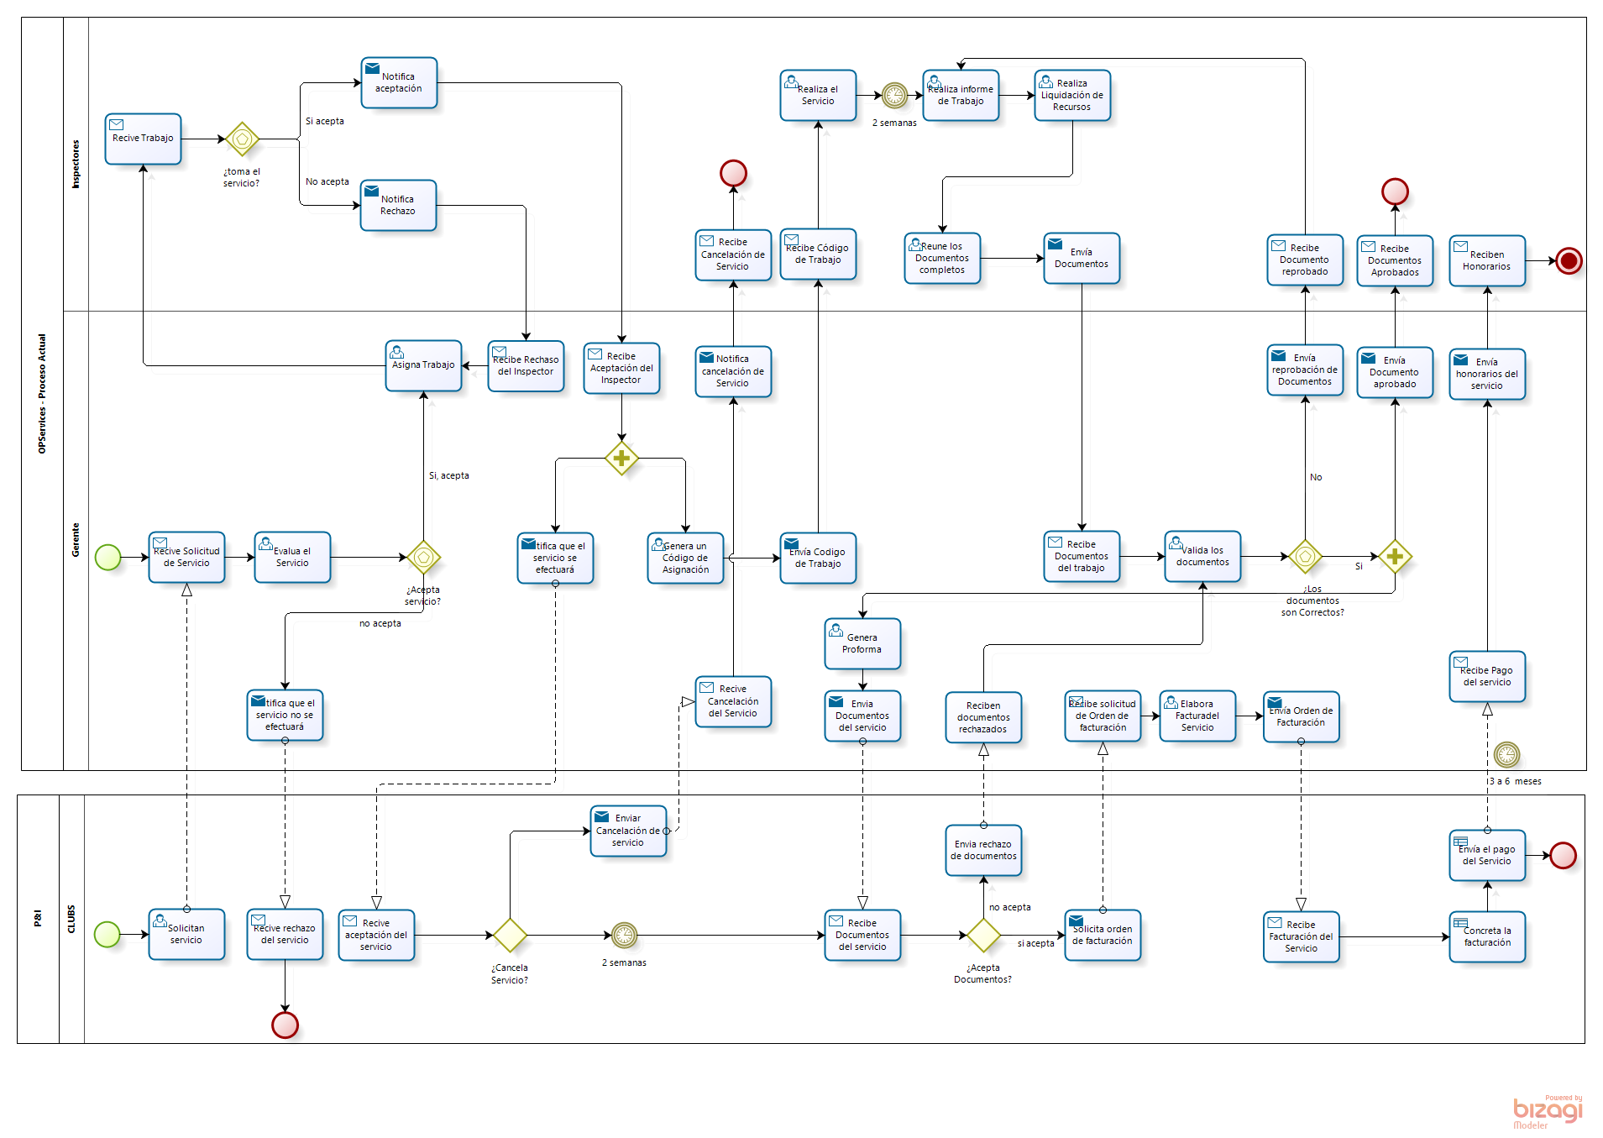

*Figura.1*

## 1.3 Alcances del proyecto.

A través de la *figura.2* podemos observar las causas que afectan la pérdida de control de los documentos y los tiempos en OPServices.

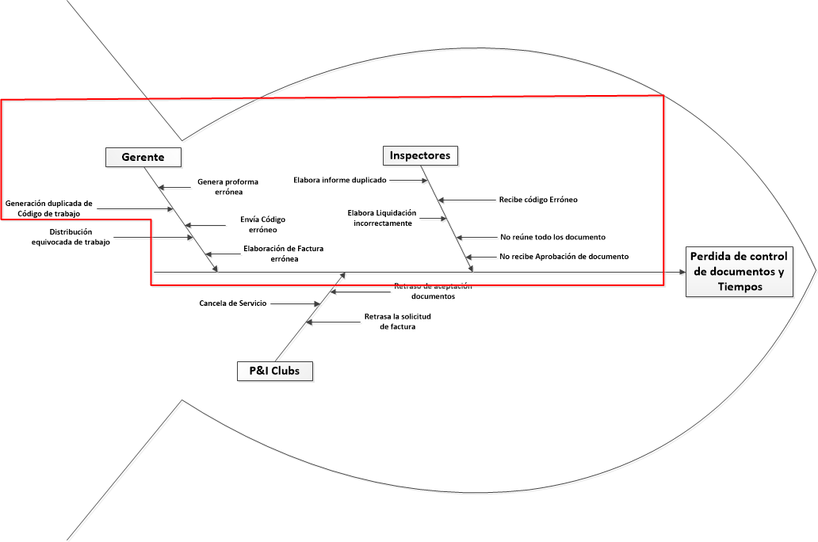

*Figura. 2*

## 1.4 Objetivos y Soluciones

### 1.4.1 Objetivo General

Generar un proyecto que sea capaz de gestionar y seguir el proceso de creación y manipulación de los documentos de OPServices.

### 1.4.2 Objetivos Específicos

Los objetivos específicos del proyecto se describen a continuación:

* Establecer medida de edición de Proforma
* Establecer medida de edición de Facturas
* Establecer medida de edición de Liquidación
* Asignar espacio de almacenamiento para documentos aprobados y revocados de los generados
* Registrar aprobación y reprobación de documentos.
* Establecer proceso de seguimiento de código de trabajo
* Establecer proceso de gestión de código de trabajo

1.4.3 Solución Propuesta

Se busca generar una plataforma Web que integre los distintos procesos de la empresa y a la que funcionarios de la empresa puedan acceder para generar códigos, proformas de pago, liquidaciones de servicios y facturas.

Así como también este sistema pueda generar estadísticas sencillas sobre los documentos generados y periodos de gracia de la empresa que permitan a los altos cargos de la organización tomar decisiones más fácilmente.

# Alcances del Proyecto

Al alcance del proyecto “Joint Ops” contempla las características fundamentales del buen funcionamiento del Inspector y el gerente de la empresa OPServices.

Se podrá gestionar el manejo de los documentos generados, validarlos, controlarlos, gestionarlos y obtener estadísticas simples para la toma de decisiones futuras, estás estadísticas describen la cantidad de informes generados mensual o anualmente, en que época del año se concretan más trabajos y en que época del año se concretan menos trabajos.

## 2.1 Alcance de los Documentos

Los documentos se completarán a través de una plantilla creada, la cual se presenta a los usuarios a través de una pantalla en la cual se deberá llenar los campos junto con sus precios.

### 2.1.1 Liquidación:

* La plantilla de liquidación vendrá completa con los datos del servicio.
* El total de los precios será obtenido por el sistema.
* Se tendrá la opción de impresión de los documentos.
* Se guardaran los valores en una base de datos.

### 2.1.2 Proforma

* La proforma llevara los datos del servicio para el cual se está realizando.
* El llenado de la proforma será a través de campos.
* Se tendrá la opción de impresión de los documentos.
* Se guardaran los valores en una base de datos.

### 2.1.3 Factura

* La factura deberá llenarse con los datos de los documentos de liquidación correspondiente al servicio a realizar.
* La facturación permitirá agregar datos extras en ella.
* Se tendrá la opción de impresión del documento (Correspondiente a la factura en papel de la empresa).
* Se guardaran los valores y el documento.

## 2.2 Alcances de la Generación de Código de Servicio.

* El código podrá ser generados por los inspectores
* Será manipulado por el administrador esto solo incluye borra.
* El código para cada servicio será único, no repetible y tendrá el formato especificado por el cliente “OPS-###YY-participante1/participante2/participante N”.

# Actividades y Desglose

|  |  |  |  |  |  |
| --- | --- | --- | --- | --- | --- |
| **Proyecto de Titulo I** | |  |  |  |  |
|  | **Inicio** |  |  |  |  |
|  |  | Acta de Constitución | |  |  |
|  |  |  | Sumario Ejecutivo del Proyecto | |  |
|  |  |  | Objetivos del Proyecto | |  |
|  |  |  | Entregables del Proyecto | |  |
|  |  |  | Organización del Proyecto | |  |
|  |  |  | Autoridad y Responsabilidad del J.P | |  |
|  |  |  | Enfoque de Implementación | |  |
|  |  |  | Plan de Alto Nivel | |  |
|  |  |  | Riesgos Identificados | |  |
|  |  |  | Supuestos |  |  |
|  |  |  | Restricciones |  |  |
|  |  | Identificación de los Interesados | | |  |
|  |  | Alcance preliminar | |  |  |
|  |  |  | Fundamentación del Proyecto | |  |
|  |  |  | Organización |  |  |
|  |  |  |  | Organigrama OPServices | |
|  |  |  |  | Organigrama Equipo |  |
|  |  |  | Proceso de Negocio | |  |
|  |  |  |  | Situación Actual |  |
|  |  |  |  | B.P.M.N |  |
|  |  |  | Alcances del Proyectos | |  |
|  |  |  |  | Limitaciones del Alcance | |
|  |  |  |  | Supuestos del alcance |  |
|  |  |  | Objetivos del Proyecto |  |  |
|  |  |  |  | Objetivos Generales |  |
|  |  |  |  | Diagrama Causa Efecto |  |
|  |  |  |  | Objetivos Específicos |  |
|  |  |  | Solución Propuesta | |  |
|  |  |  | Enfoque de la Solución | |  |
|  |  |  |  | Enfoque Técnico |  |
|  |  |  |  | Enfoque Funcional |  |
|  |  |  |  | Enfoque metodológico |  |
|  |  |  | Sistema Post implantación | |  |
|  | **Planificación** |  |  |  |  |
|  |  | Planes Subsidiarios | |  |  |
|  |  |  | Plan de gestión del alcance del proyecto | | |
|  |  |  |  | Definir Alcances |  |
|  |  |  |  |  | Análisis de Producto |
|  |  |  |  | Desglosar Actividades |  |
|  |  |  |  |  | E.D.T |
|  |  |  |  | Controlar el Alcance |  |
|  |  |  | Plan de gestión de requisitos | |  |
|  |  |  |  | Recopilar Requisitos |  |
|  |  |  |  |  | Entrevistas |
|  |  |  |  | Formalización de Requerimientos | |
|  |  |  |  |  | Documento SRS |
|  |  |  | Plan de gestión del cronograma | |  |
|  |  |  |  | Estimar la Duración de las Actividades | |
|  |  |  |  |  | Proxy ( PERT) |
|  |  |  |  | Desarrollar el Cronograma | |
|  |  |  |  |  | ¿Qué pasa si? |
|  |  |  |  | Controlar el Cronograma | |
|  |  |  |  |  | Revisiones |
|  |  |  | Plan de gestión de costos | |  |
|  |  |  |  | Estimar Costos |  |
|  |  |  |  |  | Estimación de Esfuerzo |
|  |  |  |  |  | Punto Casos de Uso |
|  |  |  |  |  | Proxy ( PERT) |
|  |  |  |  | Determinar presupuesto | |
|  |  |  |  | Controlar Gastos |  |
|  |  |  | Plan de gestión de calidad | |  |
|  |  |  |  | Planificar la Calidad |  |
|  |  |  |  |  | Lluvia de Ideas |
|  |  |  |  | Elaboración del Plan de Pruebas | |
|  |  |  |  |  | Análisis de proceso |
|  |  |  |  | Realizar control de calidad | |
|  |  |  |  |  | Inspección |
|  |  |  | Plan de mejoras del proceso | |  |
|  |  |  |  | Límites del proceso |  |
|  |  |  |  | Configuración del Proceso | |
|  |  |  |  | Objetivos de Desempeño | |
|  |  |  | Plan de recursos humanos | |  |
|  |  |  |  | Organigramas del proyecto | |
|  |  |  |  | Roles y Responsabilidades | |
|  |  |  |  | Organigrama y descripción de los cargos | |
|  |  |  | Plan de gestión de las comunicaciones | |  |
|  |  |  |  | Registro de Interesados |  |
|  |  |  |  | Procesos de la Organización | |
|  |  |  |  |  | Modelo de Comunicación |
|  |  |  | Plan de gestión de riesgos | |  |
|  |  |  |  | Análisis de los riesgos |  |
|  |  |  |  |  | Entrevista y lluvia de ideas |
|  |  |  |  | Valorización de Riesgos |  |
|  |  |  |  | Mitigación y Contingencia | |
|  |  |  | Plan de gestión de las adquisiciones | |  |
|  |  |  |  | Identificación de necesidades | |
|  |  |  |  | Planificación de compra | |
|  |  |  |  |  | Análisis de "Hacer o Comprar" |
|  |  |  |  | Asignación de Recursos |  |
|  |  | Elaboración de entregables al Cliente Empresarial | | |  |
|  |  |  | Documento de planificación | |  |
|  |  |  | Diseño de Prototipo | |  |
|  |  |  | Análisis de los riesgos | |  |
|  |  |  | Documento SRS | |  |
|  |  |  | Manual de Usuario | |  |
|  |  |  | Documento de Garantía de Calidad | |  |
|  |  | Elaboración de entregables al Cliente Académico | | |  |
|  |  |  | Documento de planificación | |  |
|  |  |  | Resultado de Iteraciones | |  |
|  |  |  | Diseño de Prototipo | |  |
|  |  |  | Hitos |  |  |
|  |  |  | Informe Final |  |  |
|  | **Ejecución** |  |  |  |  |
|  |  | Análisis |  |  |  |
|  |  |  | Refinamiento de los requerimientos | |  |
|  |  |  |  | Requerimientos Funcionales | |
|  |  |  |  | Requerimientos no Funcionales | |
|  |  | Diseño |  |  |  |
|  |  |  | Definición de Arquitectura | |  |
|  |  |  | Diagramas UML | |  |
|  |  |  |  | Diagrama de Casos de Uso | |
|  |  |  |  | Diagrama de Clases |  |
|  |  |  |  | Diagrama de Actividades | |
|  |  |  |  | Diagrama de Despliegue | |
|  |  |  |  | Diagrama de Secuencia |  |
|  |  |  | Prototipos |  |  |
|  |  |  |  | Mockups |  |
|  |  |  |  | Muestras de Módulos |  |
|  |  | Codificación |  |  |  |
|  |  |  | Framework |  |  |
|  |  |  | C.M.S |  |  |
|  |  | Ejecución del plan de Pruebas | | |  |
|  |  |  | Documento de Resultado de Pruebas | |  |
|  |  |  |  | Plantilla Excel |  |
|  |  | Transición |  |  |  |
|  |  |  | Implantación |  |  |
|  |  |  | Documentación de resultados y trabajos realizados | | |
|  |  |  |  | Plantilla Excel |  |
|  | **Seguimiento y control** |  |  |  |  |
|  |  | Seguimiento de planes Subsidiarios | | |  |
|  |  |  | Control de plan de gestión del proyecto | | |
|  |  |  | Control de plan de gestión de requisitos | | |
|  |  |  | Control de plan de gestión del cronograma | | |
|  |  |  | Control de plan de gestión de costo | |  |
|  |  |  | Control de plan de gestión de calidad | |  |
|  |  |  | Control de plan de gestión del proceso | |  |
|  |  |  | Control de plan de gestión de recursos humanos | | |
|  |  |  | Control de plan de gestión de las comunicaciones | | |
|  |  |  | Control de plan de gestión de riesgos | |  |
|  |  |  | Control de plan de gestión de las adquisiciones | | |
|  |  | Reuniones con Cliente | |  |  |
|  | **Cierre** |  |  |  |  |
|  |  | Preparación de la Documentación | | |  |
|  |  |  | Entrega de Documentos para el cliente empresarial | | |
|  |  |  |  | Entrega de Manual de Usuario | |
|  |  |  |  | Firma de documento de conformidad | |
|  |  |  | Entrega de Documento para el cliente académico | | |
|  |  |  |  | Elaboración del informe final | |
|  |  |  |  | Presentación |  |
|  |  | Entrega del Producto | |  |  |

# Plan de Control del Alcance.

A continuación se presentan las forma se control, medida y documentación para el alcance del proyecto.

## 4.1 Medidas de Desempeño

Para cada etapa del desarrollo del producto debe utilizarse la siguiente tabla que deberá ser llenada junto con los EDT correspondientes.

[Plantilla de Seguimiento de los Alcances](control%20del%20alcance.xlsx)

## 4.2 Seguimiento y Control

En la etapa correspondiente a la ejecución, terminando la iteración de la metodología utilizada, se completará o Actualizará la “Plantilla de Seguimiento de los Alcances” para tener el respaldo y La trazabilidad del seguimiento y control de la gestión del alcance

### 4.2.1 Gestión de Cambio

Si en alguna fase del proyecto se ve la necesidad tanto del cliente como de los desarrolladores, de gestionar un cambio, es decir, modificar los alcances establecidos anteriormente, estos serán evaluados según la influencia que representan en el proyecto, buscando la solución menos dañina para el mismo.

Para solicitar un cambio, se deberá enviar una plantilla que destalle los motivos y razones del “por qué” se quiere efectuar este cambio.